**任务3步骤**

1. File->setting->plugins，搜索junit安装插件

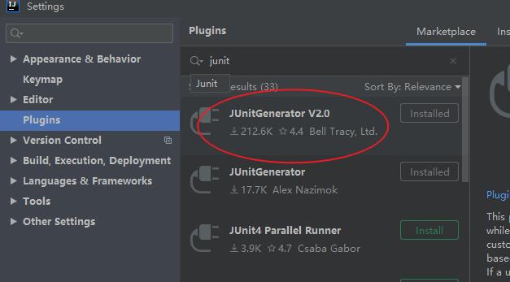

1. 可以在other setting里更改Properties，选项卡里的Output Path为测试用例生成的目录，//这里也可尝试修改为java目录： ${SOURCEPATH}/../../test/java/${PACKAGE}/${FILENAME}

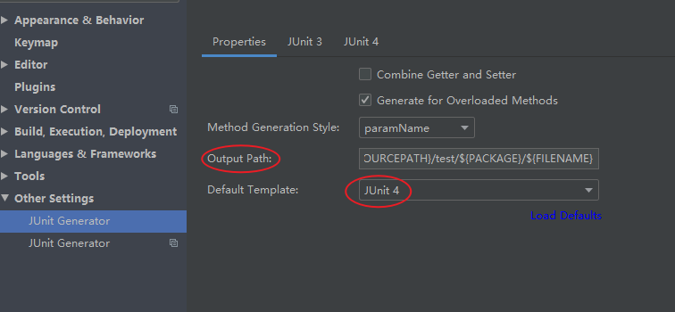

1. 编写BMI.java文件（可以不编写main函数）

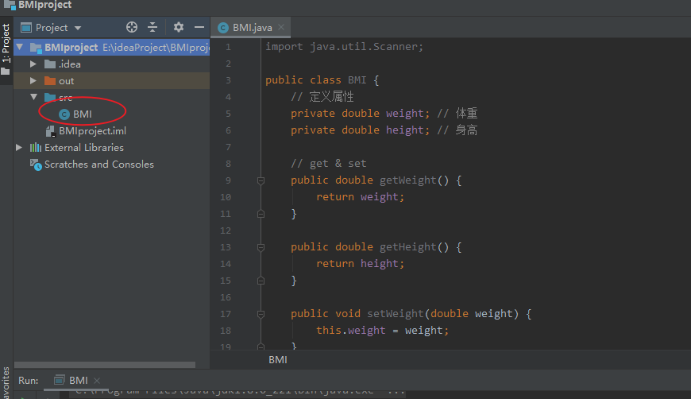

1. 在项目目录创建test文件夹，然后在BMI.java右键，选择go to，点击test，创建新的测试，选择junit4，然后选择路径包为test，勾选需要测试的方法

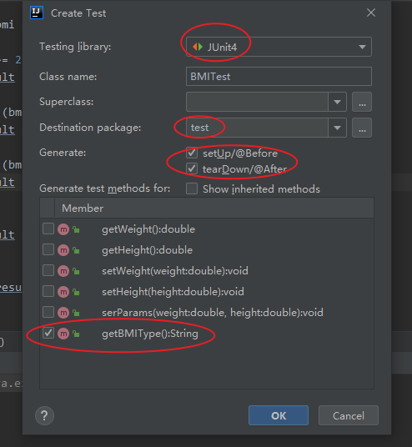

1. 创建成功，尝试运行getBMIType方法（如果junit标红，则按idea的提示补入包即可）

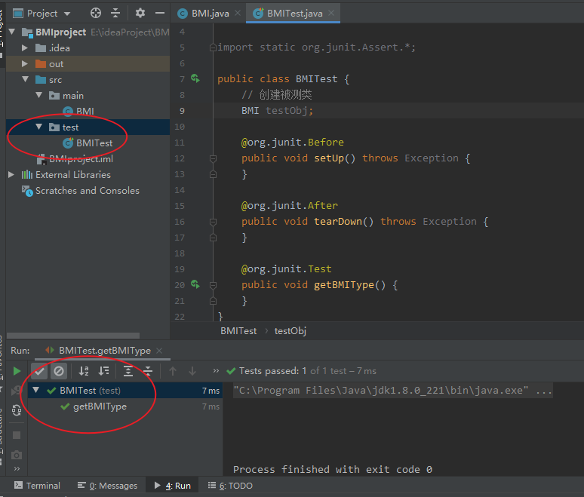

1. 创建测试对象，输入测试用例进行测试

